министерство образования и науки Российской Федерации
Старооскольский технологический институт
им. А.А. УГАРОВА
(филиал) федерального государственного автономного образовательного учреждения высшего образования
«Национальный исследовательский технологический университет «МИСиС»
ОСКОЛЬСКИЙ ПОЛИТЕХНИЧЕСКИЙ КОЛЛЕДЖ

Методическая разработка открытого классного часа
на тему:
«Восточная поэзия и современность»

Группа ОМД-16
преподаватель общеобразовательных дисциплин
металлургического отделения ОПК
Слободенюк Н.В.

Старый Оскол
13 февраля 2019г.

Цели мероприятия:

Образовательные:
- обогащение обучающихся знаниями в различных областях, систематизация и закрепление знаний по дисциплинам «История», «Литература»;
- формирование междисциплинарных связей;
- ознакомление с особенностями развития, основными стилями и направлениями, наиболее яркими представителями средневековой поэзии арабского Востока;
- установление взаимосвязи вопросов, затронутых средневековыми поэтами, и современными проблемами.
Развивающая:
- усвоение студентами навыков познавательной и практической деятельности, в том числе: формирование интереса к учебным дисциплинам, развитие образного мышления, формирование навыков публичного выступления.
Воспитательные:
- формирование эмоционально-чувственной сферы и ценностных отношений личности обучающихся;
- выявление индивидуальности студентов, их творческих способностей (чтение стихов, музыкальный аккомпанемент, подготовка презентации, исполнение восточного танца, участие в сценке);
- развитие чувства коллективизма, ответственности
Методическая:
- активизация мыслительной деятельности при формировании междисциплинарных связей.

Методы работы
- словесный
- наглядный
- групповой
- метод драматизации

Средства
- компьютерная техника
- сборники стихотворений восточных поэтов
- презентация по теме
- реквизит для сценки
- видеоматериалы (документальный фильм «Тамерлан. Архитектор степей»)

Ход классного часа

Презентация (см. Приложение)
Преподаватель (Слайд № 1)
Наш классный час посвящён средневековой поэзии арабского Востока. На первый взгляд может показаться, что эта тема слишком экзотическая, оторванная от реалий сегодняшнего дня. Но в том и заключается уникальность восточной поэзии как образца выдающихся достижений мировой культуры, что она не теряет своей актуальности во все времена.
1-й ведущий (слайд №2)
Арабское государство – халифат - возникло в начале VII в. на Аравийском полуострове. В результате военных походов оно объединило множество народов Ближнего и Среднего Востока, Северной Африки и Юго-Западной Европы. Расцвет государства пришёлся на VII – IX вв. Он сопровождался ростом городов, расширением заморской торговли и небывалым подъёмом культуры.
2-й ведущий (слайд № 3)
Главным достижением арабской культуры стало, прежде всего, появление новой мировой религии – ислама.
Слайд № 4 Ислам определил и особенности развития арабской архитектуры. Характерными элементами мусульманской архитектуры являются мечети и минареты.
Слайд № 5 С X в. здания начинают украшать изящными растительными или геометрическими орнаментами, которые европейцы называли арабесками.
Слайд № 6 Часто в такой орнамент включались стилизованные надписи – арабская вязь.
Слайд № 7 Арабские учёные добились больших успехов в области точных наук (медицины, астрономии, математики).
Слайд № 8 С XII в. начало развиваться искусство миниатюры, в том числе книжной.
1-й ведущий (Слайд № 9)
Крупнейшим достижением арабской культуры стал расцвет литературы, который длился вплоть до XV века и был представлен, прежде всего, большим разнообразием поэтических жанров.
Хотя литература именуется арабской, большинство поэтов были персидского и таджикского происхождения. Но их всех объединяла мусульманская вера и арабский язык.
Слайд № 10 Так, например, таджикский поэт и учёный Рудаки считается основателем таджикской персидской литературы.
Омар Хайям – не только выдающийся поэт, но и философ, математик, астроном, астролог.
Сборник стихов персидского поэта Хафиза на сегодняшний день в современном Иране – самое переиздаваемое произведение классического наследия.
Слайд № 11 А знаменитая 6-томная «Поэма о скрытом смысле» Руми называется «персидским Кораном».
При всем различии великих поэтов того времени им свойственны некоторые общие черты: любовь к родине и к родному языку, острая постановка этических вопросов, идея справедливого властителя, сочувствие простым людям, вольнодумство и культ разума.
Слайд № 12 Высокую оценку творчеству арабских авторов дал И.В. Гёте – немецкий поэт и мыслитель.
2-й ведущий (слайд № 13)
Одна из ключевых тем произведений восточных авторов – предназначенье человека, его познавательные возможности, смысл человеческого существования. Это нашло отражение в мудрых афоризмах и моралистических замечаниях.
1-й студент (слайд № 14)
Приход мой небу славы не доставил,
И мой уход величья не прибавил.
Мне так и не дано постичь, зачем
Я в мир пришел, зачем его оставил
2-й
Пришел я в этот мир по принужденью,
Встречал недоуменьем каждый день я,
А ныне изгнан так и не поняв
Исчезновенья смысл и цель рожденья
3-й (слайд № 15)
Не знаю тайны я вращенья небосвода
Лишь за невзгодою меня гнетет невзгода.
Смотрю на жизнь свою и вижу: жизнь прошла.
Что дальше будет? – Тьма, и нет из тьмы исхода.
4-й (слайд № 16)
В день завтрашний нельзя сегодня заглянуть.
Одна лишь мысль о нём стесняет мукой грудь.
Кто знает, много ль дней тебе прожить осталось?
Не трать их попусту, благоразумен будь.
1-й (слайды №№ 17, 18)
Если низменной похоти станешь рабом –
Будешь в старости пуст, как покинутый дом,
Оглянись на себя и подумай о том,
Кто ты есть, где ты есть и - куда же потом?
2-й
Чтоб мудро жизнь прожить, знать надобно немало
Два важных правила запомни для начала:
Ты лучше голодай, чем что попало есть,
И лучше будь один, чем вместе с кем попало
3-й (слайд № 19)
Сокровища не обретешь без горя и без муки,
Бутона розы не сорвёшь, не оцарапав руки…
4-й (слайд № 20)
К лазурным солнечным лучам ведёт дорога всех,
Будь в жизни честен, смел и прям - и ждёт тебя успех!
1-й (слайд № 21)
Добро безмерно как вода бездонного колодца;
Будь добрым к людям и тогда добро к тебе вернётся
Преподаватель
Многие поэты были талантливыми учёными, медиками. Врачебные трактаты того времени нередко писали в поэтичной форме. Что связывает современную медицину со средневековой? Послушаем поэта Руми и посмотрим сценку, подготовленную ребятами.
(В сценке участвуют трое студентов: «автор», «пациент» и «врач»).
Слайд № 22
О том, как старик жаловался врачу на свои болезни

Старик сказал врачу: "Я заболел!

Слезотеченье... Насморк одолел".

"От старости твой насморк",- врач сказал.

Старик ему:"Я плохо видеть стал".

"От старости, почтенный человек,

И слабость глаз, и покраснение век".

Старик: "Болит и ноет вся спина!"

А врач: "И в этом старости вина".

Старик: "Мне в пользу не идет еда".

А врач: "От старости твоя беда".

Старик: "Я кашляю, дышу с трудом".

А врач: "Повинна старость в том и в том.

Ведь если старость в гости к нам придет,

В подарок сто болезней принесет".

"Ах ты, дурак! - сказал старик врачу.-

Я у тебя лечиться не хочу!

Чему тебя учили, о, глупец?

Лекарствами сумел бы врач-мудрец

Помочь в недомогании любом,

А врач: "И раздражительность твоя –

От старости, тебе ручаюсь я!"

Преподаватель
Ещё одна излюбленная тема восточной поэзии - отношения человека и государства, политическая власть, проблема справедливого правителя, что особенно актуально в современном обществе. Ребята подготовили подборку стихов Насира Хосрова и Омара Хайяма на эту тему.
1-й (слайд № 23)
Лишь истину познав, о правде говори!
Не знающий пути - не годен в главари.
О, не влагай руки в неведомую руку,
Чтобы, стремясь вперед, не колесить по кругу
2-й (слайд № 24)
Пройдет ли тот слепец дорогой до конца,
Который вожаком берет себе слепца?
Послушаешь иных – Аллахова порода!
А поразведаешь – ни племени, ни рода…
3-й (слайд № 25)
Чем за общее счастье без толку страдать -
Лучше счастье кому-нибудь близкому дать.
Лучше друга к себе привязать добротою,
Чем от пут человечество освобождать.

Преподаватель
Одной из важнейших жизненных ценностей является дружба, человеческие взаимоотношения. Послушаем размышления восточных поэтов на эту тему.
1-й (слайд № 26)
Знайся только с достойными дружбы людьми,
С подлецами не знайся, себя не срами
Если подлый лекарство нальет тебе – вылей!
Если мудрый подаст тебе яду – прими.
2-й (слайды №№ 27, 28)
Испытывай друзей и голодом и жаждой.
Любовью испытай! Но только раз – не дважды
Лишь те-то и друзья не на словах - на деле
Кто наши кандалы и на себя б надели.
3-й
А ты не сей того, что пожинать не рад,
Те не болтай слова, что самому претят
4-й (слайды № 29, 30, 31)
Ты к дружбе с каждым встречным не стремись
И тайн не поверяй кому попало
Гони лжеца, пройдохи сторонись
Иначе повредишь себе немало
И воле подлеца не покорись
Не превышай дозволенного меры
А запятнаешь честь, как ни винись
Как слёз не лей – слезам не будет веры

Преподаватель
Поэты Востока всегда воспевали женскую красоту, любовь к женщине. Их лирические произведения были посвящены глубоко личным переживаниям. Любовь трактовалась как опора и символ человеческой радости в переменчивом мире. Послушайте «Рассказ о двух влюблённых» уйгурского поэта Алишера Навои.
(Исполняется восточный танец, затем студент читает стихотворение в сопровождении живой музыкой и фрагментов документального фильма «Тамерлан. Архитектор степей»).

Рассказ о двух влюбленных
Слыхал я: четырех улусов хан,
Эмир Тимур, великий Гураган,
Повел войска железною рукой,
И, в Хинд войдя, жестокий принял бой.
Там не было пощады никому,
Настала смерть живущему всему.
Шел некий воин — весь окровавлен,
И двух влюбленных бедных встретил он,
Готовых вместе молча смерть принять;
Им негде скрыться, некуда бежать.
Убийца-воин обнажил свой меч,
Чтобы мужчине голову отсечь.
Но заслонила женщина его
И так молила воина того:
«Ты хочешь голову? — мою руби,
Но пощади его и не губи!»
Убийца-воин повернулся к ней,
А друг ее вскричал: «Меня убей!»
И вновь убийца двинулся к нему,
И вновь предстала женщина ему.
Тот со стальными пальцами барлас
Разгневался: «Убью обоих вас!»
Занес он меч над жертвою своей,
А женщина кричит: «Меня убей!»
Мужчина же: «Меня убей сперва,
Чтоб лишний миг она была жива!»
Так спорили они наперебой,
Под меч его склоняясь головой.
Угрюмый воин медлил. Между тем
В толпе раздался крик: «Пощада всем!»
Спешил глашатай войску возвестить,
Что царь велел убийства прекратить.
За жертвенность, быть может, тех двоих
Рок пощадил оставшихся в живых. (слайд № 33)
Преподаватель (слайд № 34)
Завершая разговор о восточной поэзии, ещё раз послушаем мудрые советы поэта Джами:
1-й студент
Пять важных правил в жизни соблюдай –
И на земле увидишь светлый рай:
2-й
В делах мирских не возмущай покой,
3-й
Зря не рискуй своею головой,
4-й
Здоровье береги как редкий клад,
1-й
Живи в достатке, но не будь богат,
2-й
И пусть приходит разделить досуг
К тебе надежный и сердечный друг…

Заключительное слово преподавателя (слайд № 34)

Список использованных источников

Печатные издания:
- Ибн Сина Избранное: Пер. с арабского и таджикско-персидского; Сост.: А Ирисов. – Т.: Изд. ЦК КП Узбекистана, 1981. – 112 с.
- Навои Алишер Смятение праведных: (Отрывки из поэмы) (Пер. с узб. В. Державина; Сост. А.Х. Хайитметов, Х.М. Мухтарова). – Т.: Изд. ЦК КП Узбекистана, 1983. 128 с.
- Лирика. Из персидско-таджикской поэзии. Рудаки, Ибн Сина, Насир Хосров и др. / Сост. И прим. А. Хакимова. – М.: Худож. Лит., 1987. – 462 с. (Классики и современники. Поэтич. б-ка)

Электронные ресурсы:
- Брагинский И.С. Персидско-таджикская литература (IX-X вв.). URL: http://philology.ru/literature4/braginskiy-84.htm
- Дробышев М.А. Предисловие к сборнику персидско-таджикской классической поэзии. URL: https://libcat.ru/knigi/dokumentalnye-knigi/publicistika/326424-m-drobyshev-predislovie-k-sborniku-persidsko-tadzhikskoj-klassicheskoj-poezii.html#text
- Персидско-таджикская классическая поэзия. Антология. URL:

http://vesvladivostok.ru/publ/mify_i_realnost/istorija_rossii/persidsko_tadzhikskaja_klassicheskaja_poehzija_antologija/49-1-0-48632
- Родник жемчужин: Персидско-таджикская классическая поэзия. URL:

https://www.e-reading.by/bookreader.php/15/Rodnik_zhemchuzhin__Persidsko-tadzhikskaya_klassicheskaya_poeziya.html
- Система стихосложения в персидско-таджикской поэзии. URL:

https://vuzlit.ru/526194/sistema_stihoslozheniya_persidsko_tadzhikskoy_poezii

Приложение
Слайд № 1
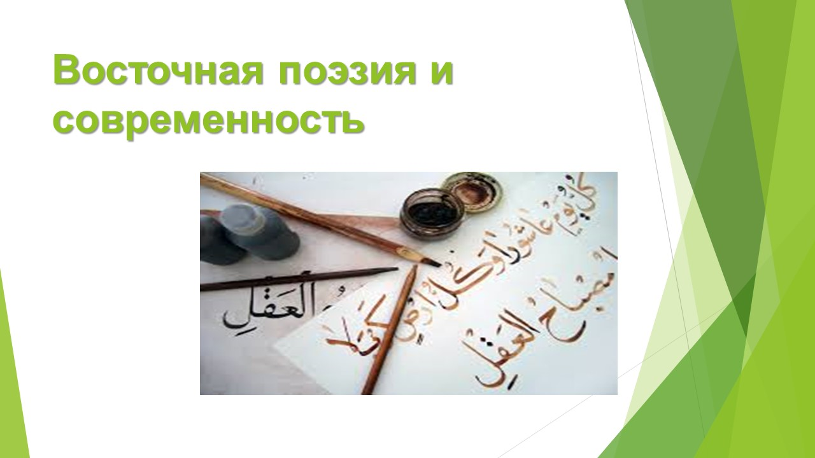

Слайд № 2
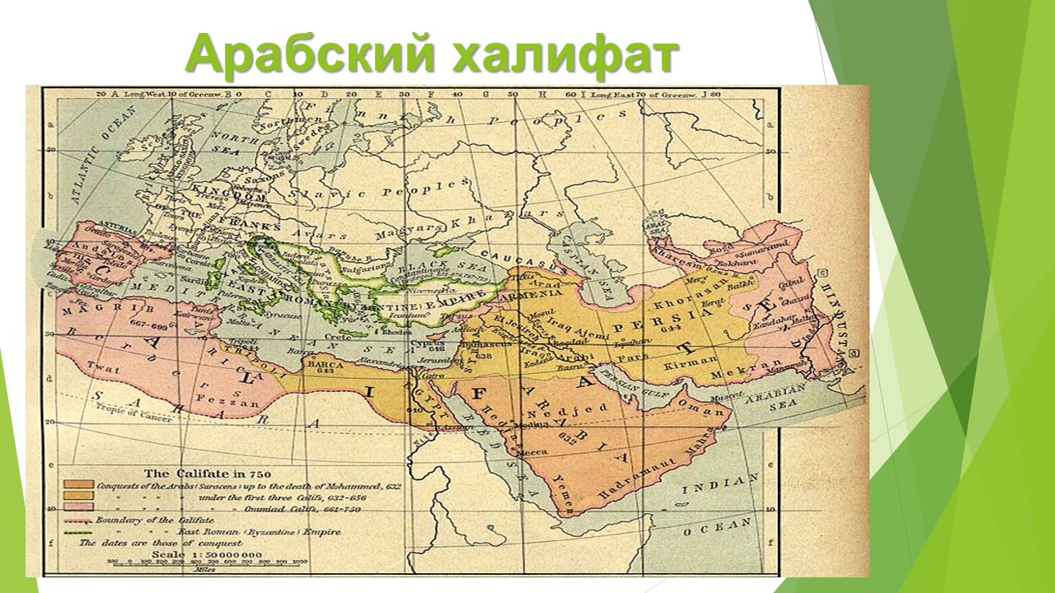

Слайд № 3
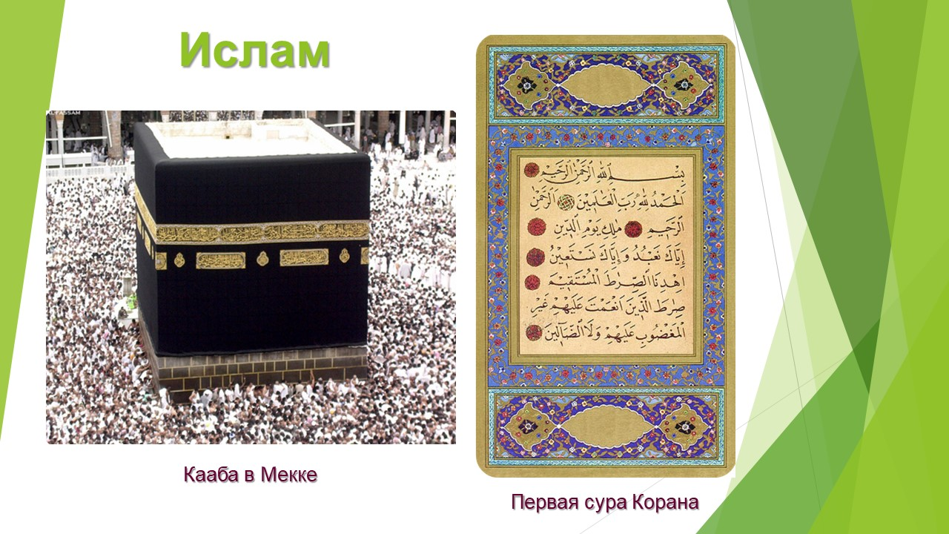
Слайд № 4
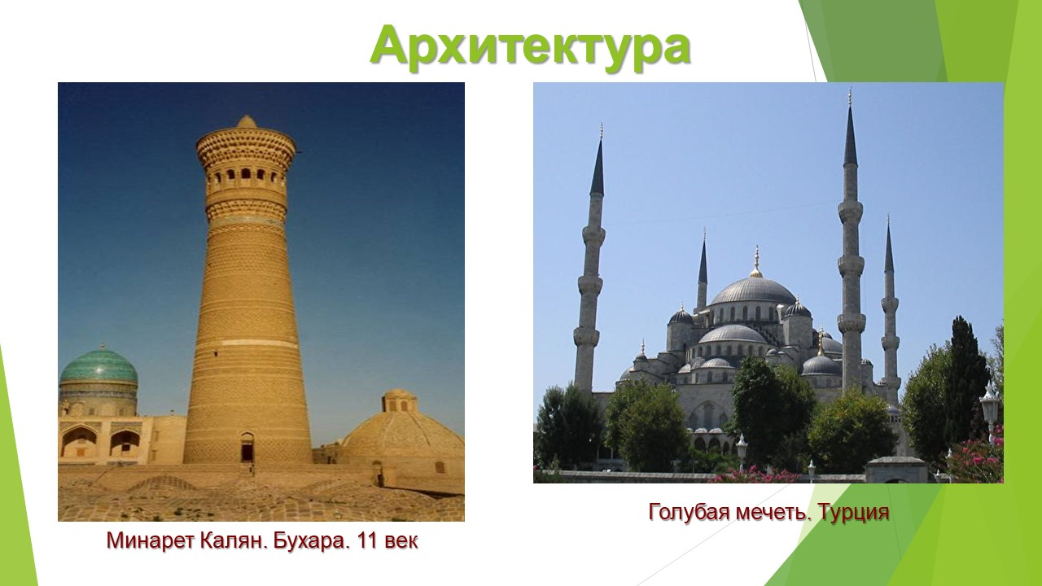

Слайд № 5
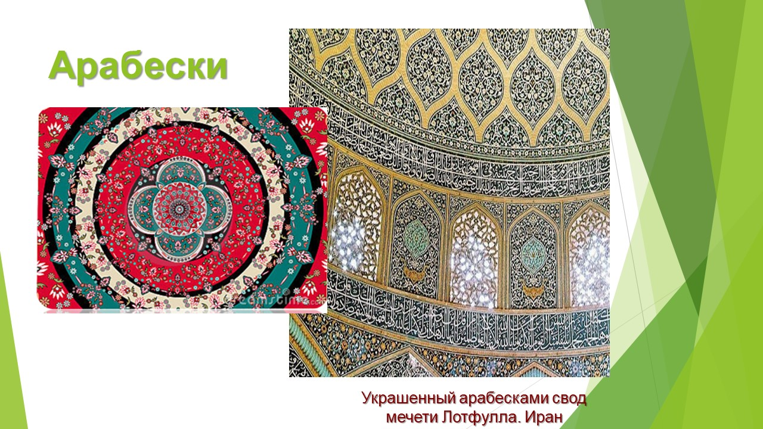

Слайд № 6
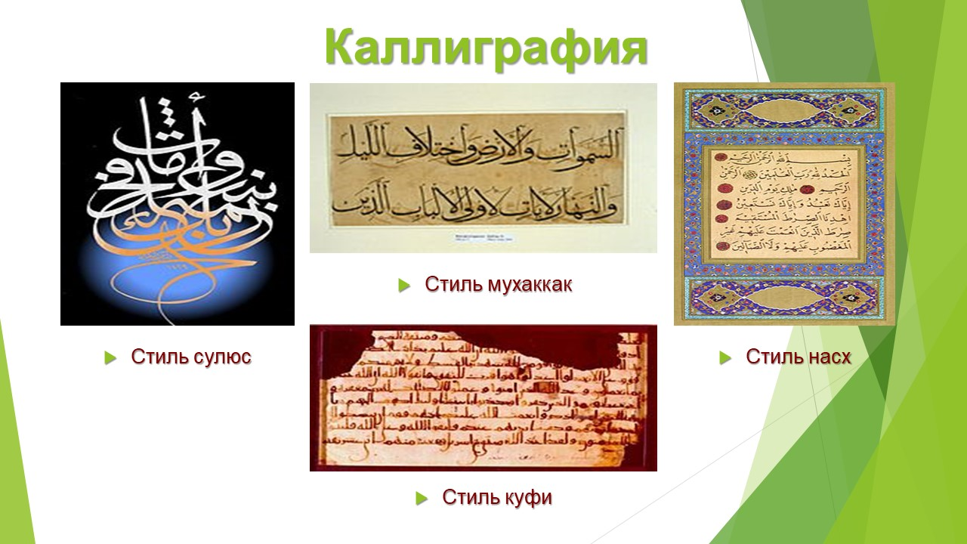

Слайд № 7
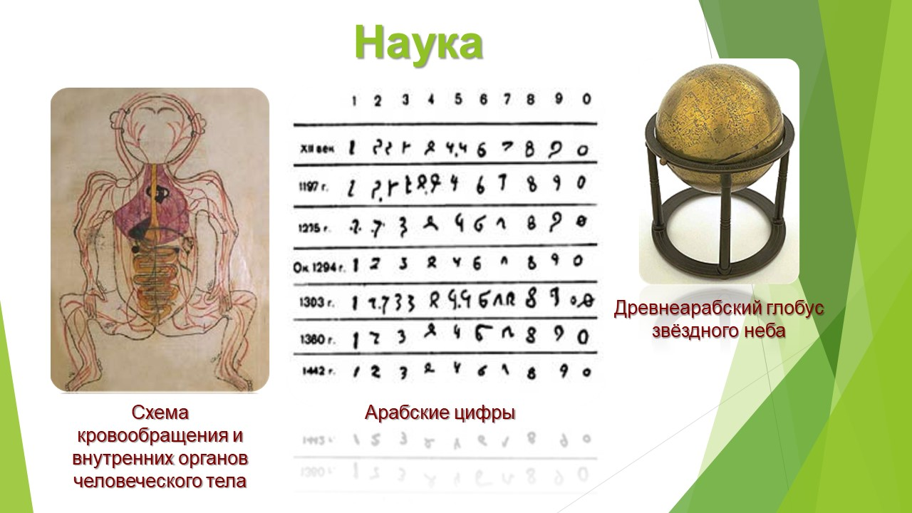

Слайд № 8
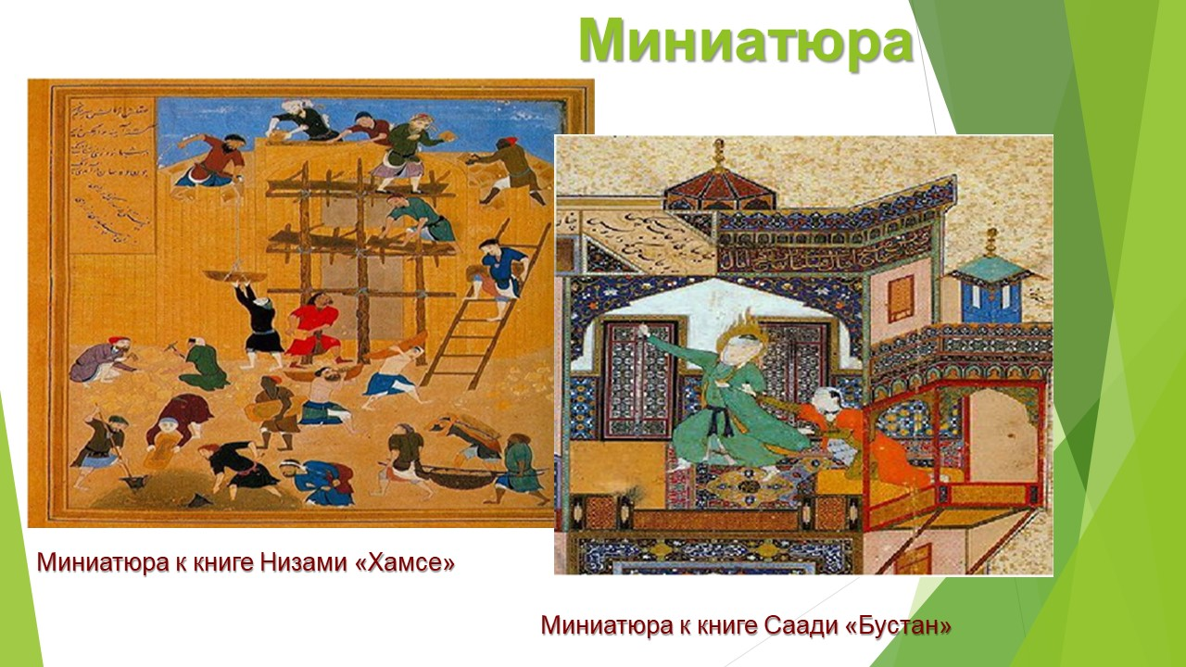

Слайд № 9
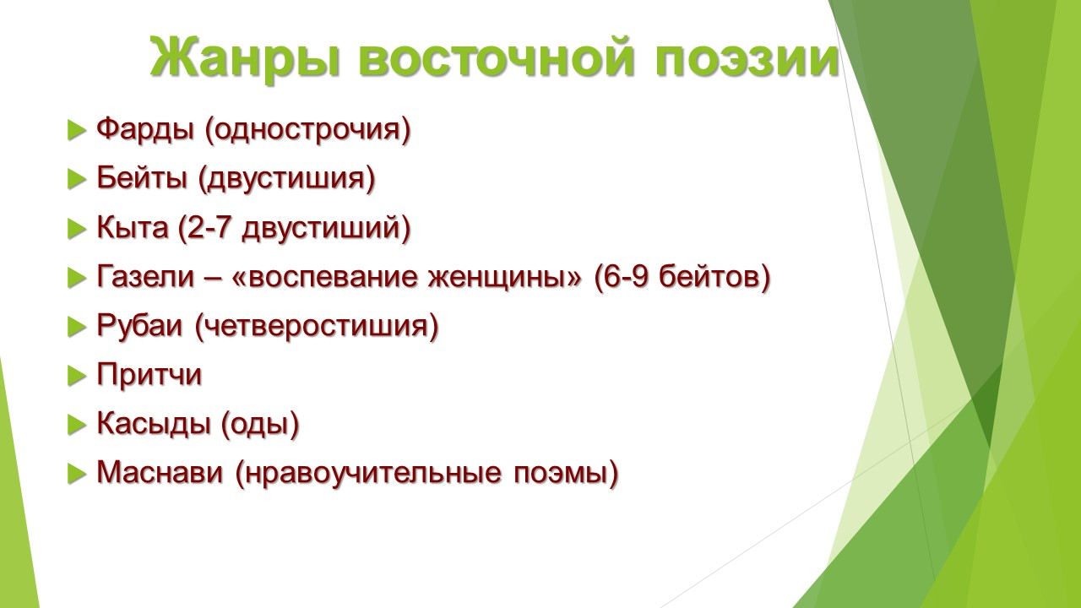

Слайд № 10
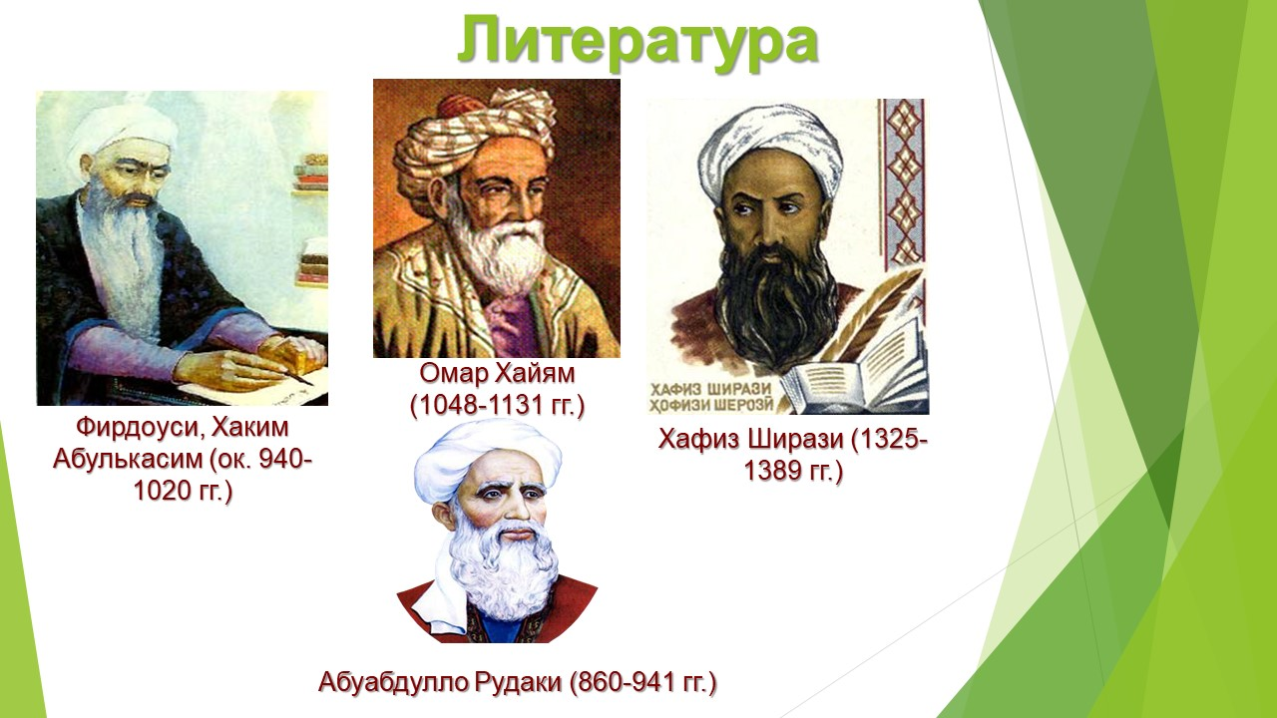

Слайд № 11
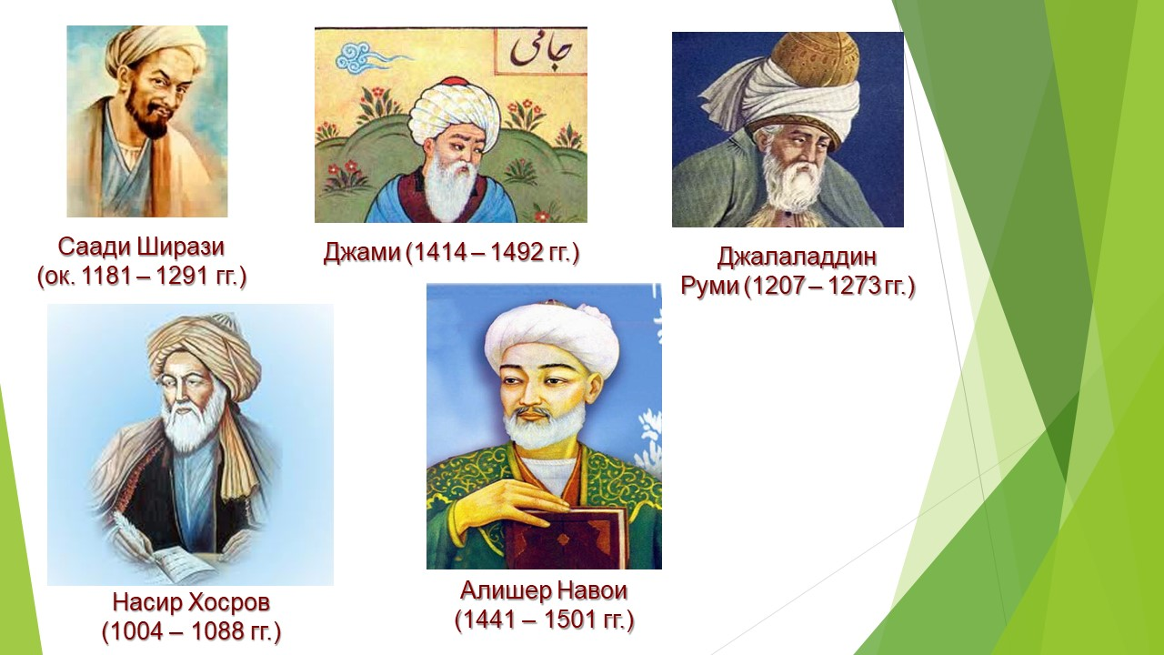

Слайд № 12
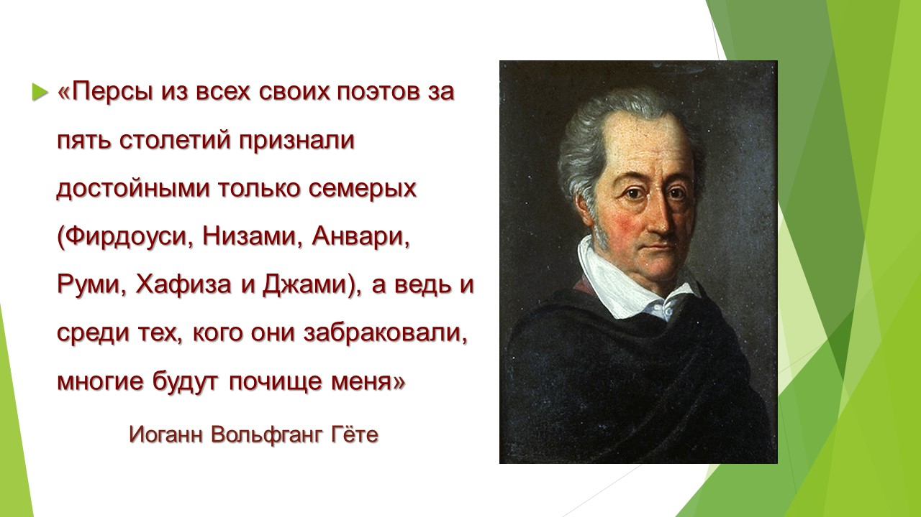

Слайд № 13
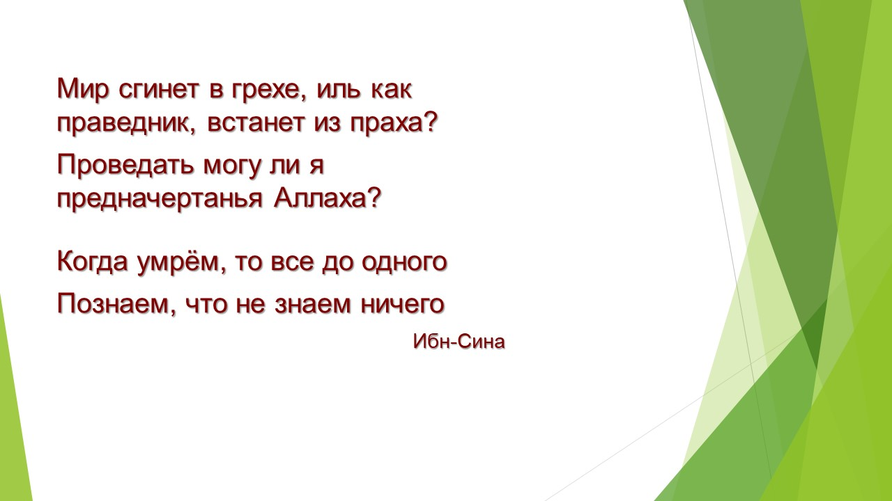

Слайд № 14

Слайд № 15

Слайд № 16

Слайд № 17

Слайд № 18

Слайд № 19
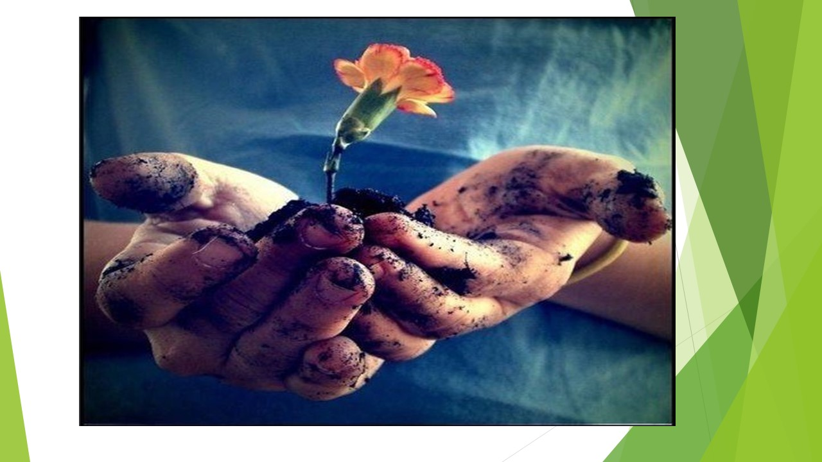

Слайд № 20

Слайд № 21

Слайд № 22

Слайд № 23

Слайд № 24

Слайд № 25

Слайд № 26

Слайд № 27

Слайд № 28

Слайд № 29

Слайд № 30

Слайд № 31
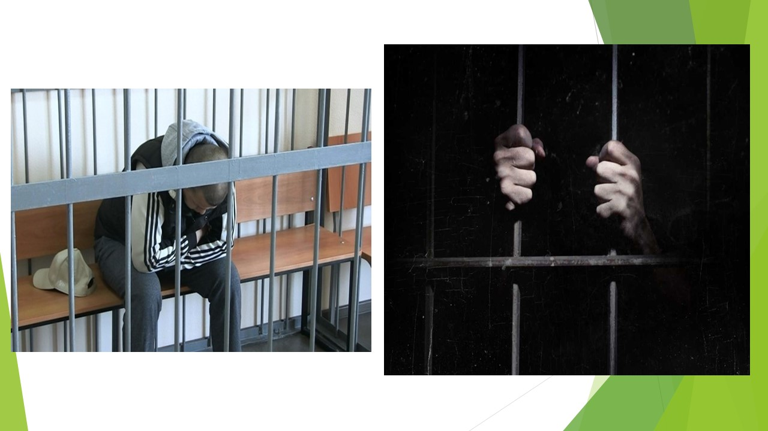

Слайд № 32

Слайд № 33
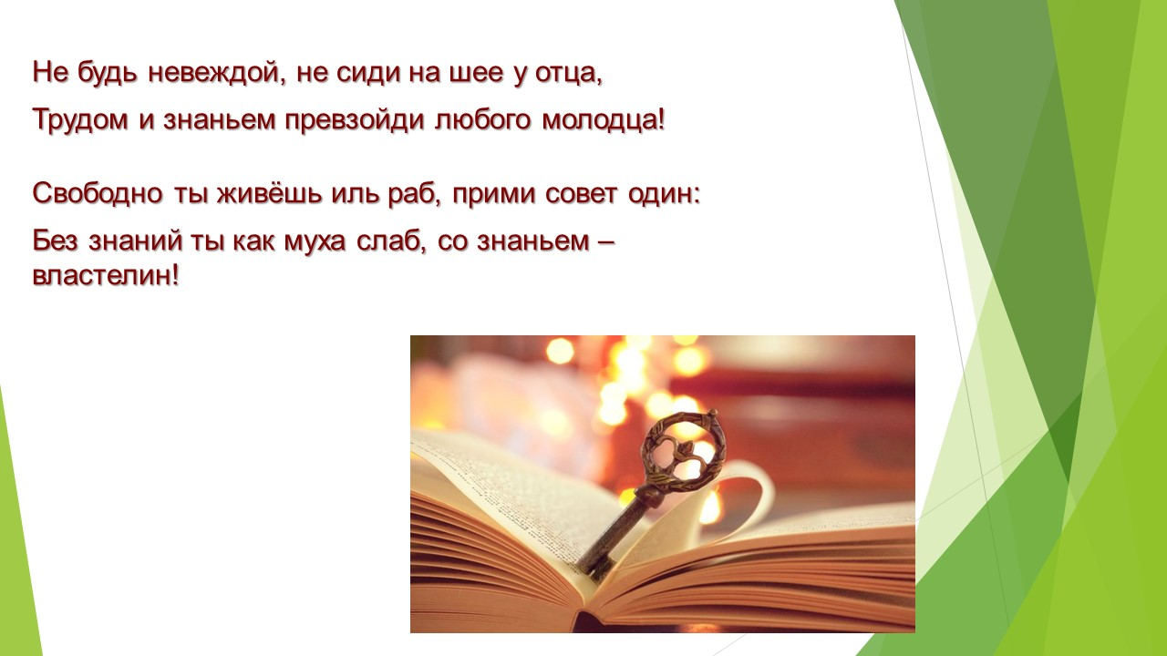

Слайд № 34

